TeslaGO 三角套利技术文档说明书

目录
一、概述 3
二、需求说明 5
三、系统设计说明 11
四、模块说明 205
五、使用指南 243
六、常见问题说明 290
七、上线注意事项 338
八、版本更新说明 347

- 概述

通过买入低价并卖出高价来获利的机会，如果市场存在套利空间，可以利用这个空间进行交易，以最小的亏损或甚至盈利回到原始资金状态，完成三角套利。主要功能有：
- 、加载配置文件；
- 、初始化日志对象；
- 、设置网络代理；
- 、获取服务器时间；
- 、初始化交易基础数据；
- 、权重管理、退出管理和服务器资源监管
- 、主交易流程

- 需求说明
- 首先进行买一和买一操作（三角套利的第一步S1）；
- maker->taker->taker (挂单->吃单->吃单)；
- 根据配置文件中的交易对，寻找可以组成三角套利的所有组合；

找出指定交易对的可套利组合算法，比如：

3.1：找出指定交易对（USDT/TRY,BTC/USDT）的所有可套利组合

找出TRY为后缀的所有交易对，取出前缀;

找出USDT为后缀的所有交易对，取出前缀;

保留前缀相同的交易对;

组建为套利组合;

市场有套利空间，三角套利回到原始资金状态，执行s2和s3；如果没有套利空间;、如果后面排队的U数量超过30万U，您选择继续等待。这可能是对市场的判断，认为等待可能会带来更好的交易机会或更少的损失;、如果后面排队的U数量不超过30万U，您需要考虑清仓。您首先尝试以限价单的方式原路卖出到FDUSDUSDT交易对;（2.1）如果可以卖到买入价，直接卖出，这样可以确保以最佳价格清仓。（2.2）如果卖不到买入价，需要考虑市场的套利空间。此时您有两种选择：(2.2.1) 如果市场存在套利空间，可以利用这个空间进行交易，以尽量减少损失或甚至实现盈利，然后回到原始资金状态。(2.2.2) 如果市场没有套利空间，可能需要根据当前市场的交易情况和价格动态来制定亏损最小的清仓方案。这可能包括调整卖出价格、分批卖出等方式，以最小化损失。

订单类型和订单有效方式订单类型：S1 LIMIT S2和S3 MARKET

订单有效方式：S1 GTC S2和S3 FOK

业务逻辑推导过程
用FDUSDUSDT为例子

  - 买一

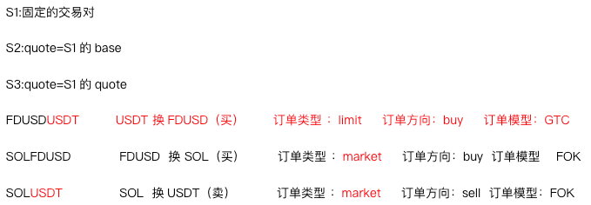

比如一个交易对：FDUSTUSDT base=FDUST quote=USDT

用USDT买FDUST

最优价格，数量，都有一个步长，价格和数量需满足步长的规则。
最小价值，创建订单时，价格乖以数量的价值必须大于最小价值，最小价格也有一个步长，最终也要满足步长的要求，请帮我写一个算法

7.2 卖一

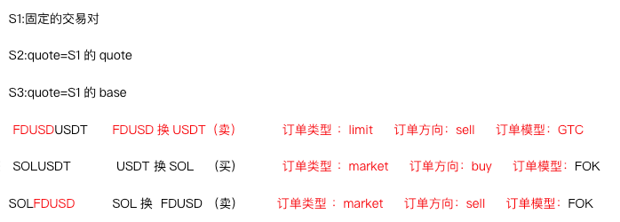

- 系统设计说明
- 、运行环境
本产品应可以在包括Windows、Linux、Mac OS X等。Windows和Mac OS X的最低版本要求分别是Windows 7和Mac OS X 10.8。对于Linux系统，Golang支持几乎所有主流的Linux发行版，包括Ubuntu、Debian、CentOS、Fedora、Red Hat等，具有计算机网络连接的物理条件，数据传输应使用HTTP协议和WSSOCKET。
在本产品的开发过程中，应严格注意安全保密工作，避免资料外泄。
- 、系统架构
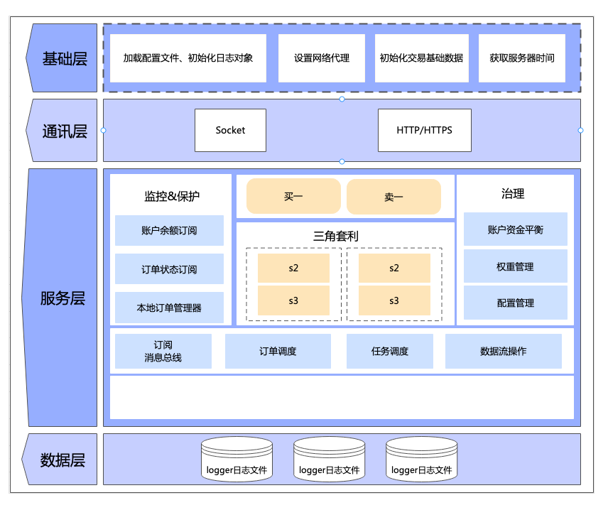
- 、业务流程图

（4）、软件结构图

4.1 模块结构图
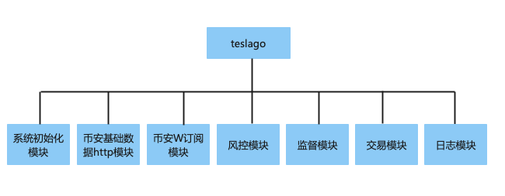

4.2 模块清单

编 号 | 模 块 名 称 | 模 块 标 识
1 | 加截配置文件 | LoadConfig
2 | 初始化文件日志记录器 | InitFileLogger
3 | 网络代理 | DoSetProxy
4 | 获取服务器时间 | GetServerTime
5 | 初始化client链接池 | client.Init
6 | 找出指定交易对的所有可套利组合 | syncBuildSymbolsCompose
7 | 获取交易规范信息中的过滤器 | syncPriceFilterInfo
8 | 获取listenkey | prolongListenKey
9 | 同步账户金额，如果大于损失率就退出主进程 | syncSpotAccountInfo
10 | 更新回报率 | updateReturnRate
11 | http获取最优价格 | syncBestPrice
12 | 组成策略对应的交易的对 | syncTradingSymbolsPairs
13 | 更新主机和网络延迟信息 | updateHostAndDelay
14 | 定时检查是否需要退出程序 | checkExit
15 | 进入交易流程 | StartWSProcess
16 | 函数用于启动交易者，持续监控交易对状态并处理回调 | StartTrader
17 | 尝试创建交易S1订单 | TryCreateTradeOrder
18 | 用于处理交易订单 | TradeOrderEntry
19 | 根据传入的参数下单，并返回下单结果 | OrderS1
20 | 保存S1的订单返回结果 | SaveS1Resp
21 | 试图找到具有最大回报率的交易对，找到就执行 | ExecuteS2S3
22 | 三角套利核心方法，S2和S3下单 | OrderS2AndS3
 | 。。。。
 | 。。。。
 | 。。。。
 | 。。。。
 | 。。。。
 | 。。。。
 | 。。。。

- 模块说明

4.1等级管理

模块编号：1 | 模块名称：加截配置文件 | 模块标识符：LoadConfig
输 入 | 处 理 | 输 出
配置文件路径 | 读取配置文件，把配置文件中的信息返序列化到ServerConfig结构体，初始化网络延时和初始化 symbol white list | 返回错误，如果没有错误返回nil

模块编号：2 | 模块名称：初始化日志文件 | 模块标识符：InitFileLogger
输 入 | 处 理 | 输 出
FileConfigInfo 类型，文件配置信息 | 主要功能是初始化两个文件日志记录器：BestPriceLogger和ReturnRateLogger。这两个日志记录器根据传入的FileConfigInfo结构体的不同部分进行配置。 | 错误信息，如果初始化成功则为 nil
模块编号：3 | 模块名称：设置网络代理 | 模块标识符：DoSetProxy
输 入 | 处 理 | 输 出
 | 从配置文件中获取代理地址，通过SetProxy 设置代理 | 错误信息，如果初始化成功则为 nil
模块编号：4 | 模块名称：获取服务器时间 | 模块标识符：GetServerTime
输 入 | 处 理 | 输 出
apiKey: string类型，Binance API的密钥  ecretKey: string类型，Binance API的密钥对应的私钥 | 读取配置文件，把配置文件中的信息返序列化到ServerConfig结构体，初始化网络延时和初始化 symbol white list | int64类型，表示服务器当前时间的毫秒时间戳  error类型，如果请求过程中出现错误，则返回相应的错误信息
模块编号：5 | 模块名称：初始化client链接池 | 模块标识符：GetServerTime
输 入 | 处 理 | 输 出
ServerConfig 类型的指针作为参数，包含 HTTPClient 等配置信息 | 初始化client链接池  使用config创建http连接池，配置  Timeout、MaxConnsPerHost、MaxIdleConnsPerHost | 成功：把对象赋给全局变量CommonClient并返回nil  失败：返回err
模块编号：6 | 模块名称：找出指定交易对的所有可套利组合 | 模块标识符：syncBuildSymbolsCompose  syncBuildSymbolsComposeOnce
输 入 | 处 理 | 输 出
sync.WaitGroup  ch chan error | 调用getExchangeInfo方法获取交易规范信息，根据配置文件中指写的交易对，找到可以组成三角套利的所有交易对 | 把结果保存到全局变量中  datastruct.AllSymbolInfoPairs.ReInit(symbolinfopairs)  datastruct.AllSymbolInfoPairs_Bool.ReInit(symbolinfopairs_bool)
模块编号：7 | 模块名称：获取交易规则和交易对信息 | 模块标识符：syncPriceFilterInfo
输 入 | 处 理 | 输 出
interval: 同步间隔（秒）  wg:WaitGroup  ch: 错误信息通道 | 通过time.NewTicker定时获取最新的  保存权重信息  inits.RateLimit.ReInit(exchangeInfo.RateLimits)  保存过滤器信息  inits.SpotPriceFilterInfo.ReInit(m)  只获取状态define.StatusTrading | 成功：返回nil  失败：返回错误日志
模块编号：8 | 模块名称：获取并更新监听密钥ListenKey | 模块标识符：syncListenKey
输 入 | 处 理 | 输 出
interval表示延长时间间隔  sync.WaitGroup类型的指针  ch是一个用于返回错误的通道 | getListenKey 获取新key并保存到全局变量inits.ListenKey.Set(listenKey)  用通过prolongListenKeyOnce定时请求新key | 无返回值
模块编号：9 | 模块名称：从指定交易所同步现货账户信息，并监控账户余额损失情况 | 模块标识符：syncSpotAccountInfo
输 入 | 处 理 | 输 出
interval: 同步间隔（秒）  wg:WaitGroup，用于等待同步任务完成  ch: 错误信息通道 | 同步现货账户信息一次，获取总价值并检查错误  计算总价值损失  如果判断账户余额损失超过损失率就退出 | 成功：设置总价值  inits.AllAssetValueSum.Set(totalValue)
模块编号：10 | 模块名称：获取最优价格 | 模块标识符：syncBestPrice
输 入 | 处 理 | 输 出
interval: 同步间隔（秒）  wg:WaitGroup，用于等待同步任务完成  ch: 错误信息通道 |  | 成功：设置总价值  inits.AllAssetValueSum.Set(totalValue)
模块编号：11 | 模块名称：根据找到的套利组合，组合S1,S2,S3的交易对及过滤器 | 模块标识符：  syncTradingSymbolsPairs
输 入 | 处 理 | 输 出
interval: 同步间隔（秒）  wg:WaitGroup，用于等待同步任务完成  ch: 错误信息通道 | 创建一个周期性的定时器,一个小时跑一次 | 成功：返回nil且写入全局变量  datastruct.BuySymbolsPairs.ReInit(buyOrderGroup)  datastruct.SellSymbolsPairs.ReInit(sellOrderGroup)
模块编号：12 | 模块名称：定时把最优价格写入日志 | 模块标识符：  writeLoggerBestPrice
输 入 | 处 理 | 输 出
interval: 同步间隔（秒）  wg:WaitGroup，用于等待同步任务完成  ch: 错误信息通道 | 定时把最优价格写入日志文件  文件地址：logs/data下面 | 成功：写入日志文件  无返回值
模块编号：13 | 模块名称：更新网络延迟信息和主机信息 | 模块标识符：  updateHostAndDelay
输 入 | 处 理 | 输 出
interval: 同步间隔（秒） | 定时更新 | 成功：写入日志文件  无返回值
模块编号：14 | 模块名称：获取CPU信息 | 模块标识符：  getCpuInfo
输 入 | 处 理 | 输 出
interval: 同步间隔（15秒） | 获取CPU使用情况，和配置项比较，如果大于配置项返回消息提醒 | 成功：写入日志文件  和全局变量inits.CPUUsedPercent.Set(cpuUsedPercent)
模块编号：15 | 模块名称：交易入口方法 | 模块标识符：  StartWSProcess
输 入 | 处 理 | 输 出
） | 根据订阅数量和批量大小进行循环startWsCombinedBookTicker  更新账户的基本信息 ws信息流推荐过来启动goroutine更新账户基本信息  启动交易主流程启动交易主流程

五、使用指南
六、常见问题说明
七、上线注意事项
八、版本更新说明

